Комплект оценочных материалов по дисциплине
«Материаловедение и конструкционные материалы»

Задания закрытого типа

Задания закрытого типа на выбор правильного ответа
Выберите один правильный ответ

1. Внутренняя структура кристалла, определяющая порядок взаимного расположения атомов, ионов или молекул называется …
А) макроструктурой
Б) металлической решеткой
В) кристаллической решеткой
Правильный ответ: В
Компетенции (индикаторы): ОПК-5

2. Переход из жидкого состояния в твердое называется …
А) кристаллизацией
Б) аллотропией
В) модифицирование
Правильный ответ: А
Компетенции (индикаторы): ОПК-5

3. Способность металлов в твердом состоянии иметь различные кристаллическое строение и свойства при разных температурах называется …
А) анизотропией
Б) кристаллизацией
В) аллотропией
Правильный ответ: В
Компетенции (индикаторы): ОПК-5

4. Анализ, позволяющий изучать строение металла, видимое без увеличения или при небольшом увеличении, при этом выявляются крупные дефекты, называется …
А) макроскопический
Б) нормализация
В) дефектоскопия
Правильный ответ: А
Компетенции (индикаторы): ОПК-5

5. Анализ, позволяющий определить форму и размеры зерен, выявить микродефекты, изменения в строении металла в результате обработки, называется …
А) нормализация
Б) микроскопический
В) дефектоскопия
Правильный ответ: Б
Компетенции (индикаторы): ОПК-5

6. Вредными примесями при производстве стали и чугуна являются …
А) сера и фосфор
Б) углерод и кислород
В) все примеси вредные
Правильный ответ: А
Компетенции (индикаторы): ОПК-5

Задания закрытого типа на установление соответствия
Установите правильное соответствие.
Каждому элементу левого столбца соответствует только один элемент правого столбца.

1. Сопоставьте рисунки с названием кристаллической решетки

 | Кристаллическая решетка |  | Название
1) | 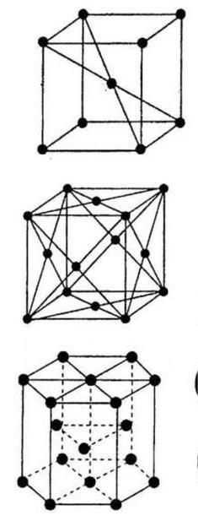 | А) | гранецентрированной
2) |  | Б) | объемно центрированной
3) |  | В) | гексагональная плотноупакованная
Правильный ответ:
1 | 2 | 3
Б | А | В
Компетенции (индикаторы): ОПК-5

2. Сопоставьте структурный класс стали с содержанием углерода:

 | Содержание углерода |  | Структурный класс
1) | до 0,8% | А) | доэвтектоидная
2) | 0,8% | Б) | заэвтектоидная
3) | 0,8-2,14% | В) | эвтектоидная
Правильный ответ:
1 | 2 | 3
А | В | Б
Компетенции (индикаторы): ОПК-5

3. Сопоставьте структурный класс чугуна с содержанием углерода:

 | Содержание углерода |  | Структурный класс
1) | 2,14-3,4 % | А) | заэвтектический
2) | 3,4 % | Б) | доэвтектический
3) | 3,4-6,67 % | В) | эвтектический
Правильный ответ:
1 | 2 | 3
Б | В | А
Компетенции (индикаторы): ОПК-5

4. Сопоставьте вид обработки со способом обработки:

 | Вид обработки |  | Способ обработки
1) | термическая обработка | А) | нормализация
2) | химико-термическая обработка | Б) | ковка
 |  | В) | азотирование
Правильный ответ:
1 | 2
А | В
Компетенции (индикаторы): ОПК-5

Задания закрытого типа на установление правильной последовательности
Установите правильную последовательность.
Запишите правильную последовательность букв слева направо

1. Установите правильную последовательность этапов изготовления микрошлифа:
А) Вырезка образца.
Б) Полирование.
В) Шлифование.
Г) Отбор образца.
Д) Получение плоской поверхности образца.
Правильный ответ: Г, А, Д, В, Б
Компетенции (индикаторы): ОПК-5

2. Установите правильную последовательность процесса термической обработки:
А) Охлаждение
Б) Нагрев
В) Выдержка
Правильный ответ: Б, В, А
Компетенции (индикаторы): ОПК-5

3. Установите правильную последовательность измерения твердости по методу Бринелля:
А) Подготовка образца.
Б) Определение показателя твёрдости.
В) Подготовка прибора Бринелля к испытаниям.
Г) Работа с прибором при испытании.
Правильный ответ: А, В, Г, Б
Компетенции (индикаторы): ОПК-5

Задания открытого типа

Задания открытого типа на дополнение

Напишите пропущенное слово (словосочетание).

1. Температура, при которой металл переходит из твердого состояния в жидкое – это температура _________.
Правильный ответ: плавления
Компетенции (индикаторы): ОПК-5

2. Способность металлов и сплавов проводить электрический ток под действием внешнего электрического поля – это ________.
Правильный ответ: электропроводность
Компетенции (индикаторы): ОПК-5

3. Способность материала сопротивляться внедрению в его слои другого более твердого материала – это _____________.
Правильный ответ: твердость
Компетенции (индикаторы): ОПК-5

4. Графическое изображение зависимости температур фазовых превращений в сплавах от их состава, называется __________ состояния.
Правильный ответ: диаграмма
Компетенции (индикаторы): ОПК-5

5. Процесс насыщения поверхностного слоя детали углеродом – это __________.
Правильный ответ: цементация
Компетенции (индикаторы): ОПК-5

Задания открытого типа с кратким свободным ответом

Дайте ответ на вопрос

1. При каком методе измерения твердости используют стальной или твердосплавный шарик, который вдавливается в поверхность материала под определенным нагрузочным усилием.
Правильный ответ: при методе по Бринеллю/ измеряют по методу Бринелля/ по методу Бринелля
Компетенции (индикаторы): ОПК-5

2. Как называется процесс добавления в состав материалов примесей для изменения физических и/или химических свойств основного материала.
Правильный ответ: процесс легирования/ легирование
Компетенции (индикаторы): ОПК-5

3. Как называется процесс контролируемого изменения физико-механических свойств металлов путем нагрева, выдержки при определенной температуре и последующего охлаждения, а иногда и с помощью химических процессов.
Правильный ответ: термическая обработка/ термообработка/ термическая обработка металла/ термообработка металла
Компетенции (индикаторы): ОПК-5

Задания открытого типа с развернутым ответом
Дайте ответ на вопрос

1. Расшифруйте марку стали 30ХГСА. Приведите пример минимум трех деталей, изготовленных из данного сплава.
Время выполнения – 10 мин.
Критерии оценивания: полное содержательное соответствие приведенному ниже пояснению:
Марка стали 30ХГСА содержит 0,3% углерода, не более 1,5% хрома, не более 1,5% марганца, не более 1,5% кремния. Так как буква А в конце, сталь является высококачественной. Из данного сплава изготавливают валы, оси, зубчатые колеса, фланцы, корпуса обшивки, лопатки компрессорных машин, рычаги, толкатели, лопасти.
Компетенции (индикаторы): ОПК-5

2. Используя диаграмму назовите какие сплавы бывают. Назовите их структурный класс. Определите в сплаве с содержанием углерода 0,8%: 1 – наименование сплава; 2 – структурный класс; 3 – структура при комнатной температуре.
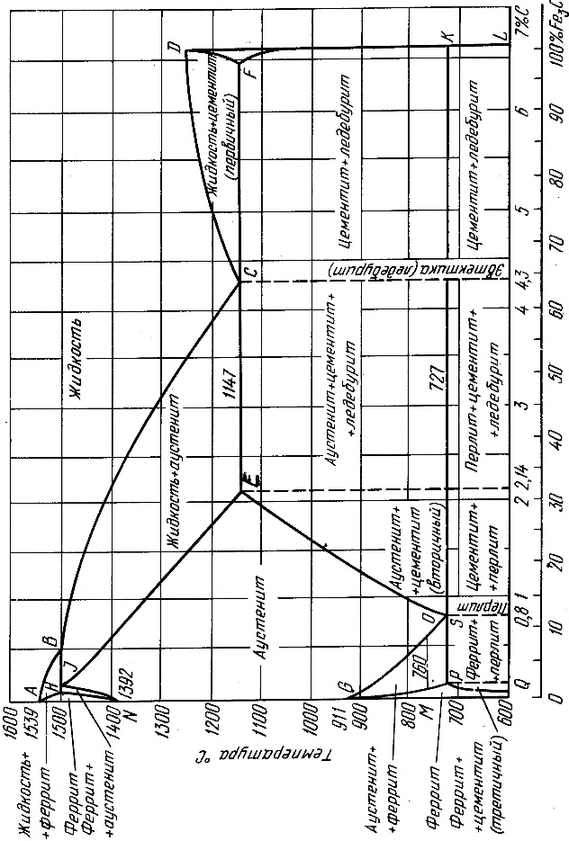
Время выполнения – 15 мин.
Критерии оценивания: полное содержательное соответствие приведенному ниже пояснению:
Диаграмма описывать фазовые превращения двух сплавов: сталь и чугун. Структурный класс стали делится на доэвтектоидный, эвтектоидный и заэвтектоидный. Структурный класс чугуна соответственно на доэвтектический, эвтектический и заэвтектический.
Сплав с содержанием углерода 0,8% является сталью. Структурный класс – эвтектоидный. Структура сплава при содержании углерода 0,8% – перлит.
Компетенции (индикаторы): ОПК-5

3. Используя диаграмму, определите наименование сплава с содержанием углерода 4%, его твердость по формуле:
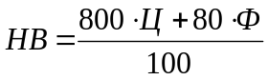

Время выполнения – 15 мин.
Критерии оценивания: полное содержательное соответствие приведенному ниже пояснению:
Сплав с содержанием углерода 4% является чугуном. Для определения твердости необходимо с помощью диаграммы найти значения цементита и феррита. Цементит равен 60%, а феррит соответственно 40%. Подставим значения в формулу и получим:
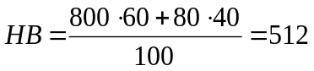
Твердость чугуна с содержанием углерода 4% равна 512.
Компетенции (индикаторы): ОПК-5

